**«Улыбочка-хоботок» «Заборчик» «Лопаточка»**

«Улыбка» - Удержание губ в улыбке Рот закрыт. Верхние и нижние зубы обнажены Рот открыт, язык – широкий,

Зубы не видны. Губы растянуты в улыбке расслабленный на нижней губе  
«Хоботок» - Вытягивание сомкнутых

губ вперёд.

Улыбайся народ Подъезжает шофёр, Язык широкий покажи  
Потом губы – вперёд! Ну, а впереди- забор! И лопатку держи!   
И так делаем раз шесть. Тормозит и назад,

Всё! Хвалю! Начало есть! И так восемь раз подряд!

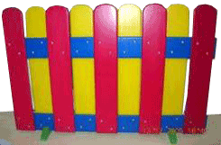[](http://logolidia.ucoz.ru/pomogirebenku/risunok3.png)

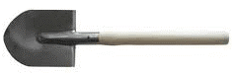

**«Часики» «Качели» «Змейка»**

Рот приоткрыт. Рот открыт. Напряжённым языком Рот открыт. Узкий напряжён-

Губы растянуты в улыбку. тянуться к носу и подбородку, ный язык выдвинут вперёд

Кончиком узкого языка либо к верхним и нижним зубам

попеременно тянуться

под счёт к уголкам рта.

Маятник туда, сюда А сейчас качели вверх Осторожно, народ,  
Делает вот так: «Раз – два» Тянем, тянем до небес. Змея в пещере живёт!  
 Вниз теперь их полёт Кто её не хвалит,

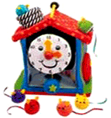 И никто не отстаёт! Того она ужалит!

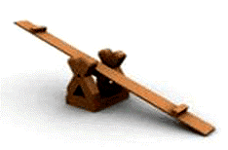

**«Чашечка» «Вкусное варенье» «Трубочка-желобок»**  
  
Рот открыт. Губы в улыбке. Слегка приоткрыть рот и широким Рот открыт. Боковые края языка

Язык высунут. передним краем языка облизать загнуты вверх.

Боковые края и кончик языка верхнюю губу (язык широкий, боко-

подняты, средняя часть спинки вые края его касаются рта), затем ниж-

языка опущена, прогибается нюю. Нижняя чельсть неподвижна!

к низу. В таком положении язык

удержать от 1 до 5-10.

Ну-ка делай, дружок

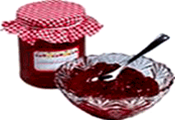 Язычок в желобок.   
Язычок наш поумнел. Губка верхняя в варенье, Щёки ты не надувай,  
Чашку сделать он сумел. Ах, неаккуратно ел. Губками прижимай!  
Можно чай туда налить. Вот облизывать придётся Плавно воздух выпускается,   
И с конфетами попить. Будто нету других дел! Желобок не разрушается!

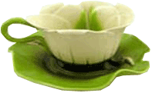

**«Горка» «Маляр» «Лошадка»**  
Рот открыт. Кончик языка упереть в Рот открыт. Широким кончиком языка, Присосать язык к нёбу, щёлкнуть

Нижние зубки, спинку языка поднять как кисточкой, ведём от верхних зубов языком. Цокать медленно и

вверх до мягкого нёба. Сильно, тянуть подъязычную

уздечку.

Санки привезли, ребятки! Язычок наш кисточка, Вот лошадка скачет ловко,

Горка есть – и всё в порядке! Нёбо – потолок. У лошадки есть сноровка!

Белит нёбо кисточка Много, много в цирке лет,

За мазком мазок. А ребятам всем – привет!

Сделано немало,

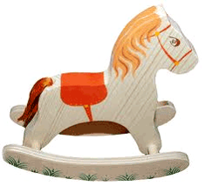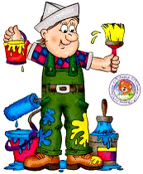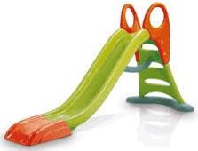 Кисточка устала!

**«Грибок» «Гармошка» «Болтушка – индюк»**  
Рот открыт. Язык присосать к нёбу. Рот раскрыт. Язык присосать к нёбу. Рот открыт, губы в улыбке. Производить

Не отрывая языка от нёба, сильно широким краем языка движения по верхней

Оттягивать нижнюю челюсть. губе вперёд-назад, стараясь не отрывать язык

На тонкой ножке вырос гриб, Непослушный язычок Сначала медленно, затем быстро, прибавить   
Он не мал и не велик. Делает вот так – молчок! голос, послышится бл-бл-бл  
Присосался язычок! Челюсть нижняя вниз   
Несколько секунд – молчок! Это вовсе не каприз! По двору индюк ходил

Гармошку делать продолжаем! Бл – бл -бл   
 Рот закрываем, открываем! Хвост как веер распустил

Бл – бл –бл

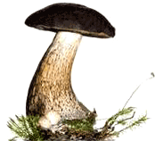 Вот какой красивый я

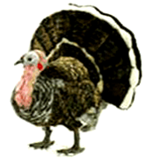 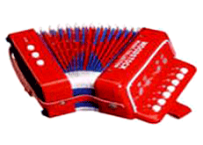 Бл – бл –бл

Полюбуйтесь на меня!

Бл – бл -бл